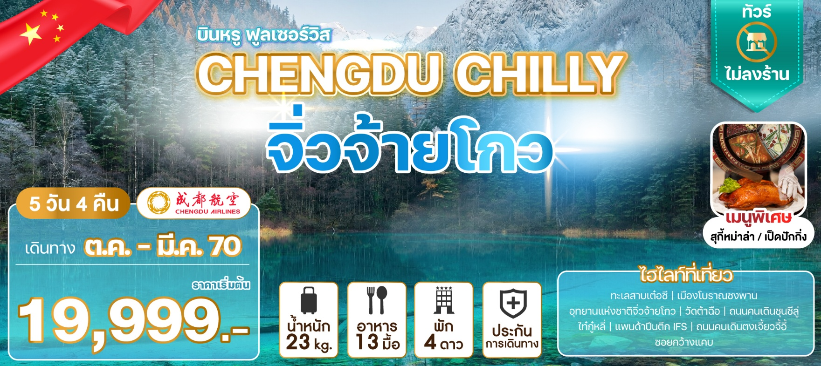

บินสายการบิน 5 ดาว ระดับโลกเปิดประสบการณ์ความหนาวสัมผัสหิมะเมืองเฉิงตู
เที่ยวอุทยานแห่งชาติระดับ 5A ชมความงามที่ธรรมชาติสร้างสรรค์
ช็อปปิ้งย่านสุดฮิตและเก็บครบทุกไฮไลท์ของมณฑลเสฉวน
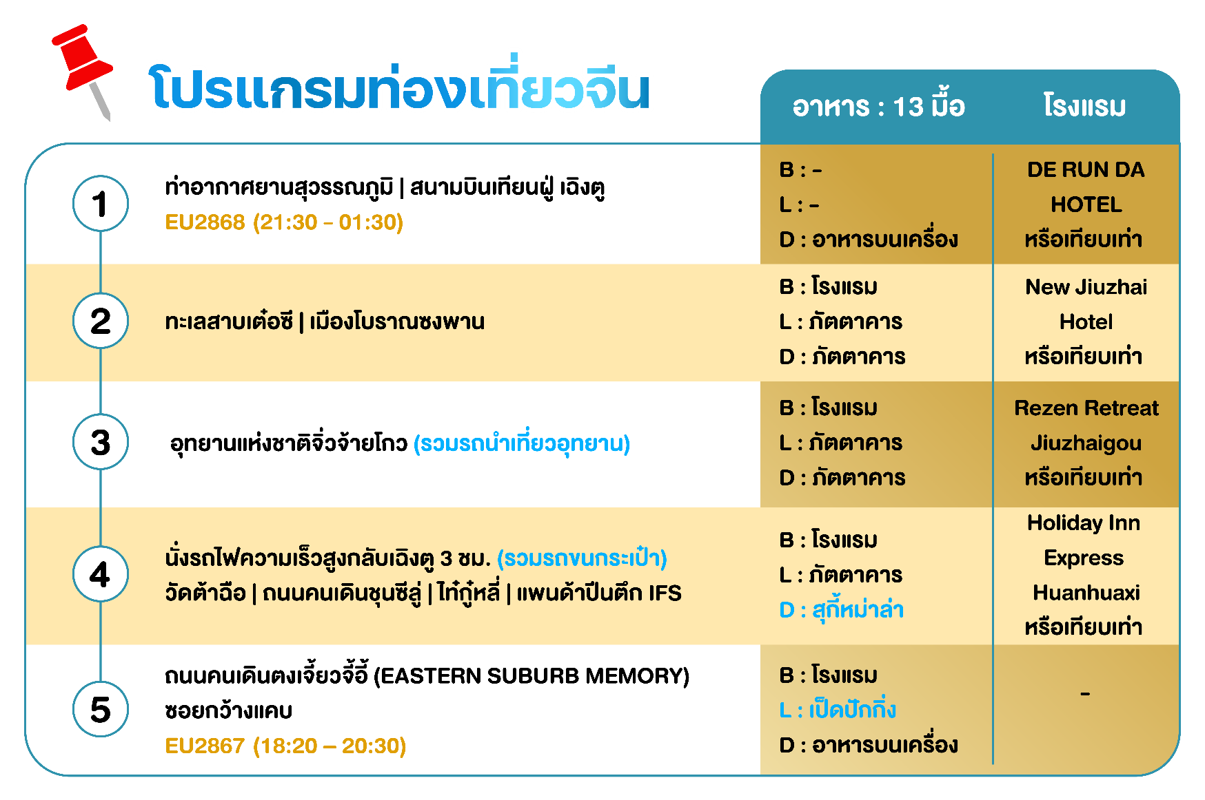
สายการบิน: CHENGDU AIRLINES หรือเทียบเท่า


โปรแกรมท่องเที่ยวจีน 5 วัน 4 คืน
CHENGDU CHILLY จิ่วจ้ายโกว

ท่าอากาศยานสุวรรณภูมิ | สนามบินเทียนฝู่ เฉิงตู
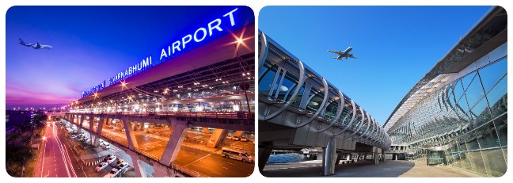
คณะเดินทางพร้อมกันที่จุดหมาย สนามบินสุวรรณภูมิ อาคารผู้โดยสารระหว่างประเทศ ชั้น 4 ณ เคาน์เตอร์สายการบิน CHENGDU AIRLINES โดยมีเจ้าหน้าที่จากบริษัทฯ คอยให้การต้อนรับ และอำนวยความสะดวกในเรื่องของเอกสาร ตลอดจนสัมภาระของท่าน (**โปรดแสดงเอกสารสำคัญตามมาตรการการเดินทางเข้าประเทศจีน ณ วันเดินทาง และพาสปอร์ตให้แก่เจ้าหน้าที่ในวันเดินทาง) หลังจากเช็คอินและโหลดสัมภาระเรียบร้อยแล้ว นำท่านออกเดินทางสู่ประเทศจีน (มี Snack บริการบนเครื่อง)
ออกเดินทางจาก ท่าอากาศยานสุวรรณภูมิ สู่ สนามบินเทียนฝู่ เฉิงตู
สายการบิน | รหัสเที่ยวบิน | BKK >> TFU | รหัสเที่ยวบิน | TFU >> BKK
  CHENGDU AIRLINES | EU2868 | 21:30 - 01:30 | EU2867 | 18:20 – 20:30

หลังจากนั้นนำท่านเข้าสู่ที่พัก DE RUN DA HOTEL หรือเทียบเท่าโรงแรมมาตรฐานจีน


ทะเลสาบเต๋อซี | เมืองโบราณซงพาน

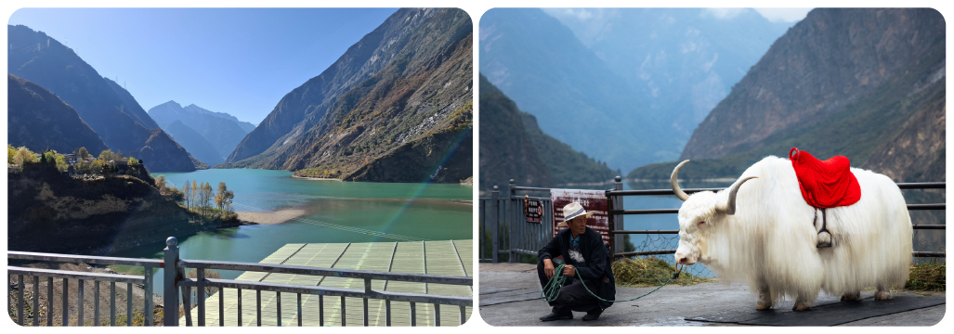
รับประทานอาหารเช้า ณ ห้องอาหารโรงแรม
นำท่านเดินทางสู่ เมืองจิ่วจ้ายโกว ให้ท่านพักผ่อนและชมวิวทิวทัศน์สองข้างทางบนรถ (ใช้เวลาเดินทางประมาณ 9 ชั่วโมง) ระหว่างน าท่านแวะชม ทะเลสาบเต๋อซี ทะเลสาบสีมรกตที่ตั้งอยู่บนความสูงประมาณ 2,258 เมตรเหนือระดับน้ำทะเล และรายล้อมด้วยทิวเขาและธรรมชาติอันงดงาม จนได้รับการขนานนามว่าเป็นหนึ่งในอัญมณีแห่งเสฉวน เป็นทะเลสาบสีเขียวเทอร์คอยซ์ แต่เลื้อยยาวไปตามแอ่งหุบเขา เป็นภูมิภาพอัน ยิ่งใหญ่ตระการตา ปราศจากริ้วคลื่น หรือแท่งตอไม้ และสีของทะเลสาปเข้มสดไร้เงาสะท้อนจนดูราวเป็น กระเบื้องยาวทะเลสาบแห่งนี้เกิดจากแผ่นดินไหวและพื้นที่ หมู่บ้านทั้งหมดทรุดลงไปเมื่อปี ค.ศ. 1978 ทำให้หมู่บ้านทั้งหมู่บ้านจมหายไปและความงามที่เห็นอยู่นี้ เป็นความงามที่เกิดจากความหายนะ และสัมผัสประการณ์ใหม่ในการขี่จามรีโดยมีฉากหลังเป็นวิว ทิวทัศน์ที่สวยงามของทะเลสาบเต๋อซี พร้อมถ่ายรูปเก๋ ๆ ไว้ลงโซเชียลมีเดีย (ไม่รวมค่าบริการขี่จามรีและค่าถ่ายรูปจามรี ค่าบริการประมาณ 20 RMB)
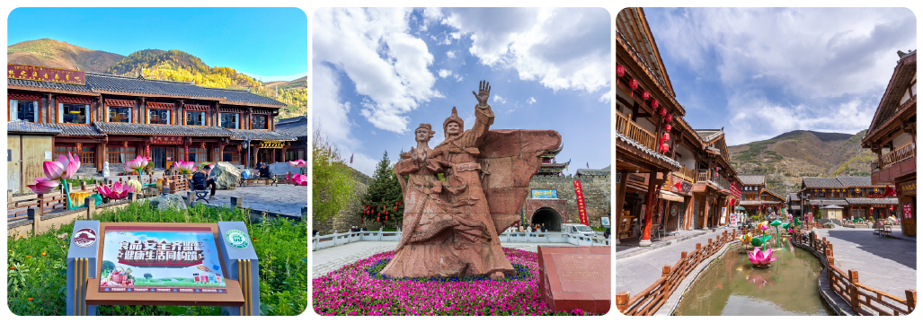
รับประทานอาหารกลางวัน ณ ภัตตาคาร
ชม เมืองโบราณซงพาน เมืองชายแดนจีน-ทิเบต สมัย โบราณเป็นเมืองที่ใช้แลกเปลี่ยนสินค้าชาวฮั่นและชาวทิเบต ซึ่งชาวฮั่นนิยมนำใบชา เกลือและของใช้ ประจำวันมาแลกเปลี่ยนม้า แกะ ขนแกะ และหนังสัตว์ของชาวทิเบต กำแพงเมืองซงพาน สร้างในสมัยราชวงศ์หมิงมีพลเมือง 1 แสนกว่าคน ปี ค.ศ. 1933 ทหารจีนแดงเดินทางไกลผ่านซงพาน นายพลหลิวป๊ อเฉิง สาบานผูกมิตรกับหัวหน้าชาวเผ่าทิเบต เชียงอิสลาม และได้รับการสนับสนุนและได้ข้าม แดนไปทางภาคเหนือเพื่อต่อต้านชาวญี่ปุ่นที่รุกราน
รับประทานอาหารเย็น ณ ภัตตาคาร
หลังจากนั้นนำท่านเข้าสู่ที่พัก New Jiuzhai Hotel หรือเทียบเท่า
โรงแรมมาตรฐานจีน


อุทยานแห่งชาติจิ่วจ้ายโกว (รวมรถนำเที่ยวอุทยาน) | ชวนจูชื่อ
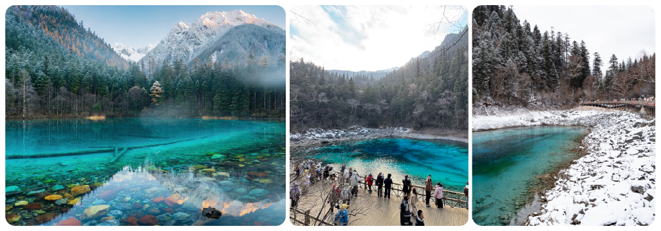
รับประทานอาหารเช้า ณ ห้องอาหารโรงแรม
นำท่านเดินทางสู่ อุทยานแห่งชาติจิ่วจ้ายโกว (รายการทัวร์นำเที่ยวโดยใช้รถเวียนภายในอุทยาน) (หากคณะต้องการเหมารถส่วนตัวภายอุทยานจิ่วจ้ายโกวจะมี ค่าใช้จ่ายเพิ่มเติ่มและการจองรถขึ้นอยู่กับเงื่อนไขของอุทยานเท่านั้น ทางบริษัทไม่สามารถการันตีจองรถให้ได้) ตั้งอยู่ด้านทิศเหนือของมณฑลเสฉวน ซึ่งเป็นส่วนหนึ่งในบริเวณตอนใต้ของเทือกเขาหมิงซาน ห่างออกไปจากตัวเมืองเฉิงตูราว 500 กิโลเมตร จิ่วจ้ายโกวมีชื่อเสียงด้านความงามแห่งสีสันที่แปลก เปลี่ยนไม่รู้จบ ทะเลสาบผุดขึ้นท่ามกลางหมู่แมกไม้เขียวขจี น้ำใสเป็นประกายชุ่มฉ่ำ ยอดเขาหิมะตัดกับ ท้องฟ้าสีคราม เกิดเป็นภาพธรรมชาติอันงดงามที่แปรเปลี่ยนไปตามฤดูกาลผลิ ด้วยความสวยงามจึงทำให้ อุทยานแห่งชาติจิ่วจ้ายโกว ได้ถูกขึ้นทะเบียนเป็นมรดกโลกทางธรรมชาติ ในปีค.ศ. 1992
**ระยะเวลาการตกของหิมะขึ้นอยู่กับสภาพอากาศ
หมายเหตุ ** โปรแกรมนี้ไม่รวมรถเหมาภายในอุทยานฯ หากท่านต้องการรถเหมาภายในอุทยานมีค่าใช้จ่ายเพิ่มเติม สามารถสอบถามเพิ่มเติมจากไกด์ท้องถิ่นและหัวหน้าทัวร์ **

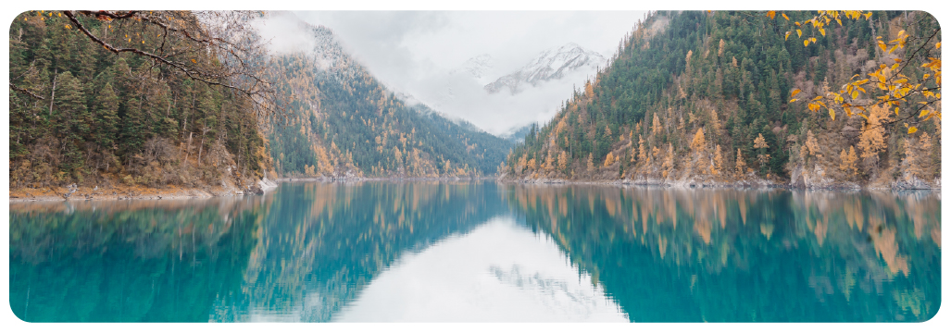
ทะเลสาบยาว เป็นทะเลสาบที่ใหญ่ที่สุด ลึกที่สุด สูงจากระดับน้ำทะเล 3,060 เมตร เหนือระดับน้ำทะเล มีความยาวมากกว่า 7 กิโลเมตร ทะเลสาบแห่งนี้ ไม่มีลำธารไหลเข้าและไม่มีลำธารไหล ออกที่มองเห็นได้บนผิวดิน น้ำส่วนใหญ่ได้รับจากหิมะละลาย ฝน และน้ำใต้ดิน จึงเป็นหนึ่งในความ มหัศจรรย์ทางธรรมชาติของจิ่วจ้ายโกว น้ำในทะเลสาบจะเป็นสีฟ้า น้ำเงินเข้ม ไร่ละดับตามความลึก โดยรอบโอบล้อมด้วยต้นไม้นานาพันธุ์ ในฤดูหนาวน้ำจุดนี้จะกลายเป็นน้ำแข็งหนากว่า 60 ซม. และด้วย ความยาวกว่า 2 กม.แหล่งที่มาของน้ำใน ทะเลสาบยาว เป็นหิมะละลายจากภูเขา และมีต้นสนซีดาร์ทั่วภูเขา ล้อมรอบทะเลสาบ เมื่อมองจากระยะไกลสะท้อนเป็นทิวทัศน์อันงดงาม
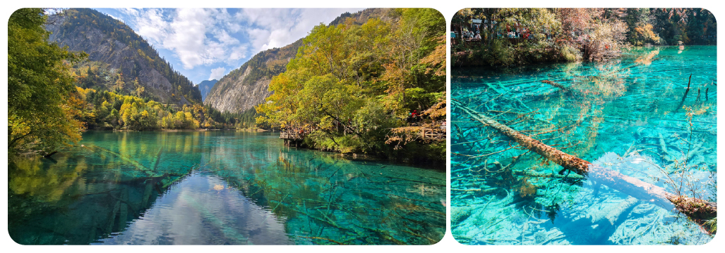
รับประทานอาหารกลางวัน ณ ภัตตาคาร (อาหารบุฟเฟ่ต์ภายในอุทยาน)
ทะเลสาบห้าสี ทะเลสาบที่จัดเป็นไฮไลท์ของจิ่วจ้ายโกว ด้วยผืนน้ำใน ทะเลสาบที่ไล่เฉดสีฟ้า-เขียว และเปล่งประกายเหมือนสีรุ้ง สีของน้ำทะเลสาบที่เห็นนี้เกิดจากแคลเซียม คาร์บอเนตและพืชน้ำชนิดต่าง ๆ อีกทั้งน้ำยังใสจนเห็นพื้นทะเลสาบเลยทีเดียว ในช่วงใบไม้เปลี่ยนสีก็จะยิ่ง สวยงามเป็นพิเศษ ด้วยสีสันจากธรรมชาติ จัดว่าสวยที่สุดในจิ่วจ้ายโกว

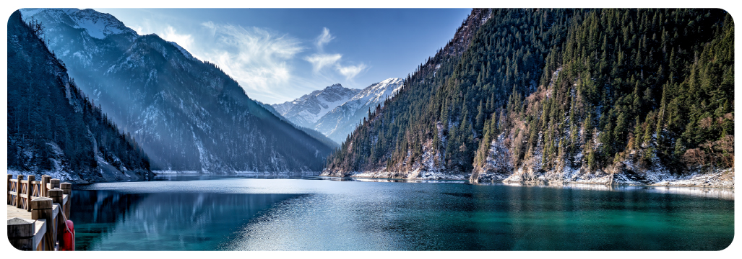
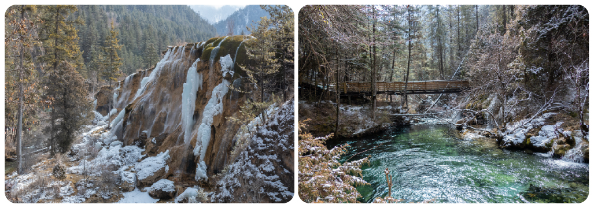
จากนั้นนำท่านชม น้ำตกธารไข่มุก หรือ ซึ่งเป็นภาษาทิเบต แปลว่า ยิ่งใหญ่และอัศจรรย์ น้ำตกธารไข่มุกสูงจากระดับน้ำทะเล 2,433 เมตร กว้างราว 160 เมตร มีพื้นที่ 9.5 หมื่น ตารางเมตร เป็นน้ำตกธารหินปูน มีรูปทรงเป็นรูปพัด เป็นน้ำตกที่ไหลผ่านถ้ำลำธารใหญ่ มีสายน้ำที่ทอดธารลดหลั่นยาวถึง 310 เมตร เป็นน้ำตกที่มีความงามราวกับเส้นไข่มุก น้ำตกนี้ถือเป็นน้ำตกที่กว้างทีสุดในจิ่วจ้ายโกว นอกจากนี้ยังมีน้ำตก และทะเลสาบอื่นๆอีกมากมายภายในอุทยานจิ่วจ้ายโกว
นำท่านชม ทะเลสาบแรด สูงจากระดับน้ำทะเล 2,315 เมตร น้ำลึกโดยเฉลี่ย 12 เมตร ยาวราว 2 กิโลเมตร เป็นทะเลสาบขนาดใหญ่ เสน่ห์อันน่าประทับใจของทะเลสาบนี้คือ หมู่เมฆและสาย หมอกที่สะท้อนทะเลสาบแรดจนแยกไม่ออกว่าส่วนไหนที่เป็นท้องฟ้า ความเปลี่ยนแปลงของทั้งเมฆและ หมอกในทุกๆ เช้า ให้ความงดงามที่แตกต่างกันไปในแต่ละวันอย่างน่าประทับใจ
จากนั้นนำท่านเดินทางสู่เมือง ชวนจูชื่อ เมืองเล็กบนที่ราบสูงในอำเภอซงพาน ซึ่งเป็น ประตูสู่การท่องเที่ยวอุทยานแห่งชาติจิ่วจ้ายโกวและหวงหลง โอบล้อมด้วยขุนเขาและธรรมชาติอันงดงาม พร้อมกลิ่นอายวัฒนธรรมทิเบตและชาวเชียงที่เป็นเอกลักษณ์ จึงเป็นจุดแวะพักยอดนิยมก่อนออกเดินทางสู่ แหล่งท่องเที่ยวสำคัญของมณฑลเสฉวน
รับประทานอาหารเย็น ณ ภัตตาคาร
หลังจากนั้นนำท่านเข้าสู่ที่พัก Rezen Retreat Jiuzhaigou หรือเทียบเท่า
โรงแรมมาตรฐานจีน

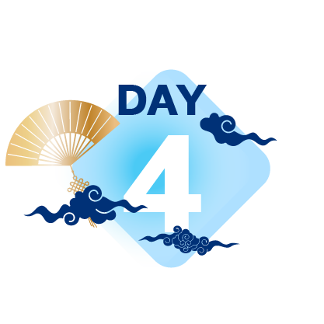
นั่งรถไฟความเร็วสูงกลับเฉิงตู 3 ชม. (รวมรถขนกระเป๋า)
วัดต้าฉือ | ถนนคนเดินชุนซีลู่ | ไท๋กู๋หลี่ | แพนด้าปีนตึก IFS
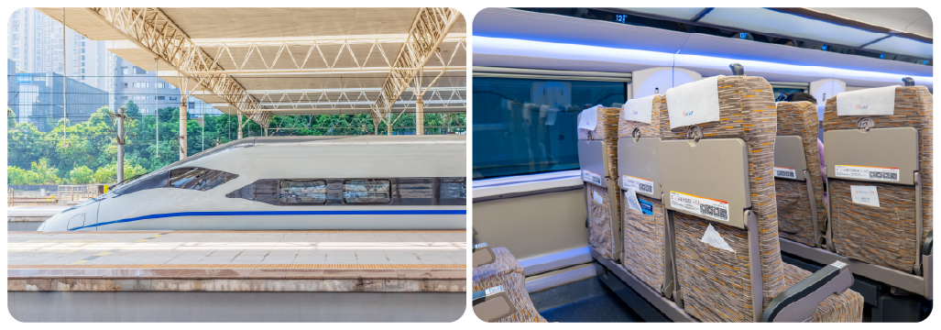
รับประทานอาหารเช้า ณ ห้องอาหารโรงแรม
นำท่านเดินทางสู่ สถานีรถไฟความเร็วสูงเมืองสู่เฉิงตู (ใช้เวลาเดินทางประมาณ 3 ชั่วโมง)
(รวมรถขนกระเป๋าเพื่ออำนวยความสะดวกให้แก่ทุกท่าน)
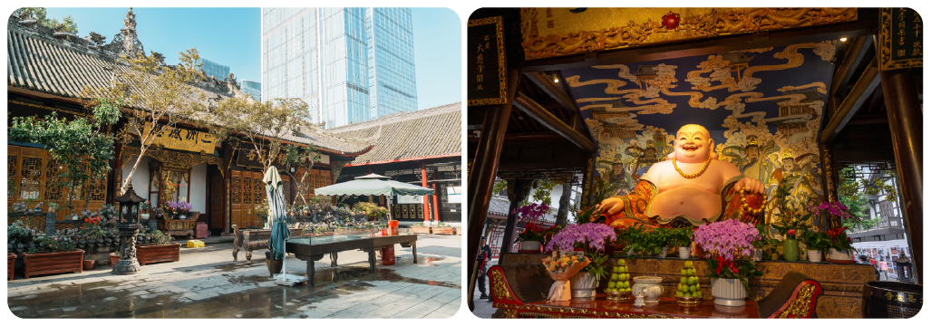
***หมายเหตุ*** รถไฟความเร็วสูงอาจมีการเปลี่ยนแปลงขบวนและเวลาเดินทางบริษัท ฯ ขอสงวนสิทธ์ิในการจัดขบวนและเวลา เดินทางตามความเหมาะสม โดยอาจมีการเปลี่ยนแปลงจากเที่ยวขากลับเป็นเที่ยวขาไป หรือสลับ ลำดับการเดินทาง ทั้งนี้ขึ้นอยู่กับความเหมาะสม และปรับเปลี่ยนโดยไม่ต้องแจ้งให้ทราบล่วงหน้า
วัดต้าฉือ วัดพุทธโบราณอายุกวา 1,600 ป ใจกลางเมืองเฉิงตู ที่ผสานความสงบ ของสถาปตยกรรมจีนโบราณเขากับความทันสมัยของยาน Taikoo Li ไดอยางลงตัว เชื่อกันวาเปน สถานที่ที่พระถังซัมจั๋งเคยศึกษาพระธรรมกอนออกเดินทางไปอินเดีย ปจจุบันเปนสถานที่ศักดิ์สิทธิ์ที่ ผูคนนิยมมาสักการะขอพรดานสุขภาพ ความเจริญกาวหนา และความเปนสิริมงคล

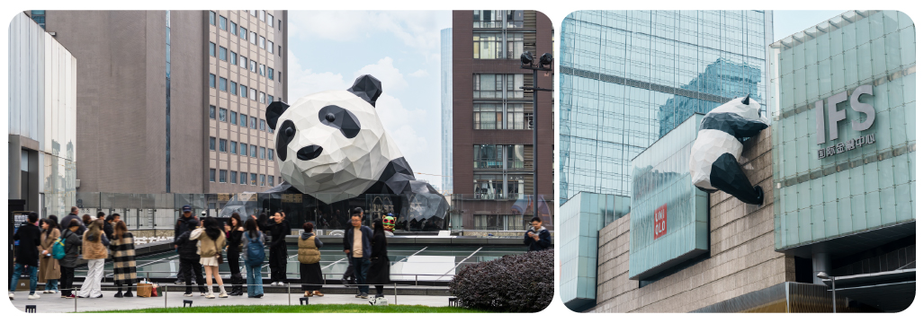
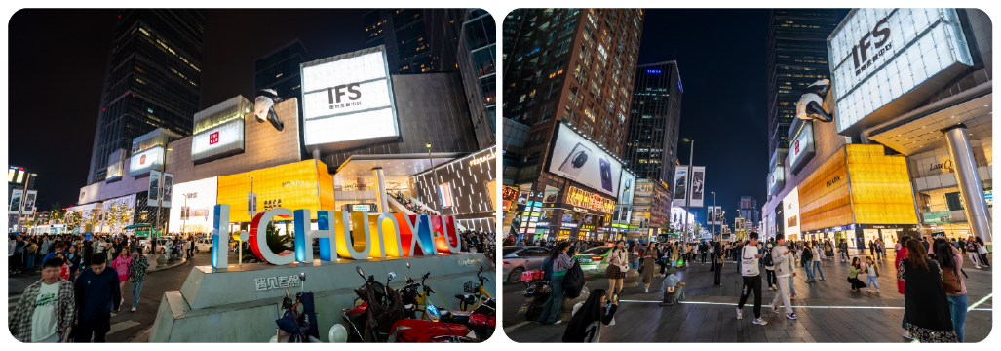
จากนั้นนำทุกท่านช้อปปิ้งที่ ถนนคนเดินชุนซีลู่ ซึ่งเป็นย่านวัยรุ่น และขายสินค้าที่ทันสมัย ท้ังสินค้าแบรนด์เนมและช้อปเสื้อผ้า รองเท้า กระเป๋า รวมถึงร้านขายของกินมากมาย เป็นถนนที่ปิดไม่ให้รถสามารถวิ่งผ่านได้
นำท่านชมจุดเช็คอินที่ หมีแพนด้ายักษ์ปีนตึก (IFS BUILDING) เป็นแพนด้าที่อ้วนน่ารักกำลังป่ายปีนตึก เป็นประติมากรรมแพนด้ายักษ์แขวนอยู่บนอาคาร IFS ในใจกลางเมืองเฉิงตู และที่นี่ยังมี ช้อป Pop Mart ขายโมเดลตุ๊กตาสุดฮิต ให้ท่านได้เลือกซื้อเลือกจุ่มได้มากมายตามใจชอบ และท่านสามารถเดินช้อปปิ้งต่อได้ที่ ไท๋กู๋หลี่ ช็อปปิ้งคอมเพล็กซ์ ร้านอาหาร ห้างสรรพสินค้าใต้ดิน โรงภาพยนตร์ จัตุรัส และโรงแรมหรูอย่าง The Temple House ใครชอบสไตล์จีนโมเดิร์น
รับประทานอาหารเย็น ณ ภัตตาคาร (เมนูพิเศษ สุกี้หม่าล่า)
หลังจากนั้นนำท่านเข้าสู่ที่พัก Holiday Inn Express Huanhuaxi หรือเทียบเท่า
โรงแรมมาตรฐานจีน

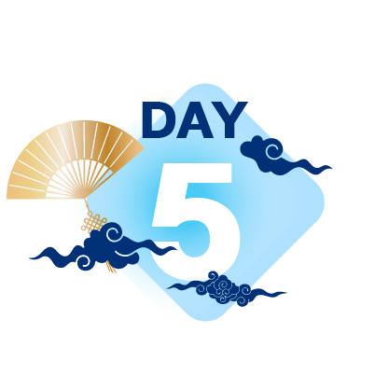
ถนนคนเดินตงเจี้ยวจี้อี้ (EASTERN SUBURB MEMORY)ซอยกว้างแคบ
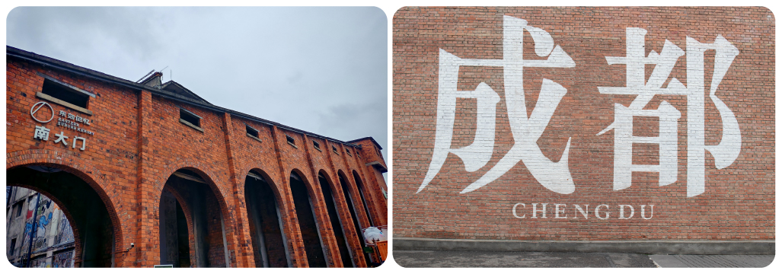
รับประทานอาหารเช้า ณ ห้องอาหารโรงแรม
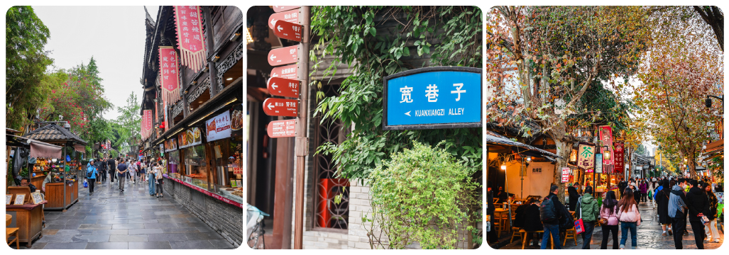
ถนนคนเดินตงเจียวจี้อี้ ย่านสุดฮิตและเป็นแหล่งรวมตัวของวัยรุ่นในเมืองเฉิงตู เดิมสถานที่แห่งนี้เคยเป็นโรงงานเก่าที่ถูกปรับโฉมใหม่ให้เป็นแหล่งศูนย์รวม การช็อปปิ้งสุดฮิตที่ทันสมัย มีร้านค้า ร้านอาหาร คาเฟ่ แกลเลอรี่ เสื้อผ้าวัยรุ่นสไตล์จีนสุดชิคให้ท่านได้เดินเลือกช้อปแบบจุใจและยังมีมุมถ่ายรูปยอดฮิตบนกำแพงอิฐสีส้มที่เป็นจุดเช็คอินยอดนิยม มุมถ่ายรูปเก๋ ๆ ตลอดสองข้างทาง
ซอยกว้างแคบ ย่านประวัติศาสตร์ที่อนุรักษ์บ้านสี่ประสานและตรอกเก่าไว้ได้อย่างมีเสน่ห์ ภายในเต็มไปด้วย ร้านชา ร้านขนม ร้านงานฝีมือ และคาเฟ่ที่ผสมความคลาสสิกกับไลฟ์สไตล์ร่วมสมัยได้อย่างลงตัว ถนนคนเดินมีด้วยกัน 3 ซอย แต่ละซอยมีความยาวประมาณ 400 เมตร มี ร้านค้าเล็ก ๆ ตั้งเรียงรายอยู่ในแต่ละซอยและตรอกให้เดินช็อปกัน
รับประทานอาหารกลางวัน ณ ภัตตาคาร (เมนูพิเศษ เป็ดปักกิ่ง)

ได้เวลานำท่านออกเดินทางสู่สนามบิน
ออกเดินทางจาก สนามบินเทียนฝู่ เฉิงตู สู่ ท่าอากาศยานสุวรรณภูมิ
สายการบิน | รหัสเที่ยวบิน | BKK >> TFU | รหัสเที่ยวบิน | TFU >> BKK
CHENGDU AIRLINES | EU2868 | 21:30 - 01:30 | EU2867 | 18:20 – 20:30
(มี Snack บริการบนเครื่อง)

อัตราค่าบริการ
เดือน ตุลาคม 2026
พีเรียดเดินทาง | ราคาผู้ใหญ่
27 - 31 | 22,999.-

เดือน พฤศจิกายน 2026
พีเรียดเดินทาง | ราคาผู้ใหญ่
17 - 21 | 24 - 28 | 20,999.-
03 – 07 | 10 – 14 | 21,999.-

เดือน ธันวาคม 2026
พีเรียดเดินทาง | ราคาผู้ใหญ่
01 – 05 | 08 – 12 | 15 - 19 | 21,999.-
22 - 26 | 22,999.-
29 ธ.ค. – 02 ม.ค. | 24,999.-

เดือน มกราคม 2027
พีเรียดเดินทาง | ราคาผู้ใหญ่
05 - 09 | 12 – 16 | 19 – 23 | 26 – 30 | 21,999.-

เดือน กุมภาพันธ์ 2027
พีเรียดเดินทาง | ราคาผู้ใหญ่
16 - 20 | 23 – 27 | 21,999.-

เดือน มีนาคม 2027
พีเรียดเดินทาง | ราคาผู้ใหญ่
23 - 27 | 19,999.-
02 – 06 | 09 – 13 | 16 -20 | 20,999.-

หมายเหตุ: อัตราค่าบริการ
+ หากท่านต้องการห้องสำหรับพักเดี่ยว สามารถจ่ายเพิ่มเติมอีก ท่านละ 5,900.- บาท จากราคาผู้ใหญ่
*** ราคานี้เป็นราคาที่ต้องชำระก่อนออกเดินทาง
+ หากท่านต้องการเดินทางแบบไม่ใช้ตั๋ว (JOIN LAND) *** กรุณาสอบถามรายละเอียดก่อนจอง JOIN LAND

กรุณาชำระมัดจำหลังจากวันจองภายใน 3 วัน
และชำระส่วนที่เหลือทั้งหมดก่อนการเดินทางภายใน 14 วัน*มัดจำขั้นต่ำ10,000.-บาท/ท่าน/ทริป*

อัตราทัวร์รวม
☑ ค่าตั๋วเครื่องบินไป-กลับ ตามเส้นทางที่ระบุในรายการชั้นทัศนาจร ไป-กลับพร้อมคณะ
☑ ค่าอาหารทุกมื้อ ตามที่ระบุในรายการ
☑ ค่าเข้าชมสถานที่ต่างๆ ตามรายการ
☑ ค่าที่พักตามระบุในรายการ พักห้องละ 2 หรือ 3 ท่าน ตามโรงแรมที่ระบุในโปรแกรม หรือเทียบเท่า 4 ดาว
☑ ค่ารถรับ-ส่ง และนำเที่ยวตามรายการ
☑ ค่าภาษีสนามบิน ทุกแห่งที่มี
☑ ค่าน้ำหนักกระเป๋าสัมภาระท่านละ 23 กก.
☑ ค่าประกันอุบัติเหตุระหว่างเดินทาง วงเงินตามเงื่อนไขของกรมธรรม์

อัตราทัวร์ไม่รวม
☒ ค่าใช้จ่ายส่วนตัว อาทิ ค่าทำหนังสือเดินทาง, ค่าโทรศัพท์ส่วนตัว, ค่าซักรีด, มินิบาร์ในห้อง, รวมถึงค่าอาหาร และเครื่องดื่มที่สั่งเพิ่มนอกเหนือรายการ (หากท่านต้องการสั่งเพิ่มกรุณาติดต่อหัวหน้าทัวร์แล้วจ่ายเพิ่มเองต่างหาก)
☒ ค่าทิปคนขับรถ และไกด์ท้องถิ่น ท่านละ 2,000 บาท
☒ หากผู้เดินทางไม่ได้ถือหนังสือเดินทางประเทศไทย มีค่าใช้จ่ายเพิ่มเติม 5,000 บาท
☒ ค่าภาษีมูลค่าเพิ่ม 7% และภาษีหัก ณ ที่จ่าย 3%
☒ ค่าน้ำหนักกระเป๋าสัมภาระ ที่หนักเกินสายการบินกำหนด (ปกติ 23 กก.)
☒ ค่าวีซ่าสำหรับพาสปอร์ตต่างด้าว กรุณาเตรียมเอกสารคือ 1.พาสปอร์ต 2.ใบประจำตัวคนต่างด้าว 3.ใบสำคัญถิ่นที่อยู่ 4.สำเนาทะเบียนบ้าน(ถ้ามี) 5.สมุดบัญชีเงินฝาก(ถ้ามี) 6.รูปถ่ายสี 2 นิ้ว 2 รูป แล้วทางบริษัทฯจะเป็นผู้ดำเนินการยื่นวีซ่าให้ท่านโดยจ่ายค่าบริการต่างหาก (สำหรับหนังสือเดินทางต่างด้าวเจ้าของหนังสือเดินทางต้องทำเรื่องแจ้งเข้า-ออกด้วยตนเองก่อนจะยื่นวีซ่า)

หมายเหตุ
◆ กรุณาศึกษารายละเอียดต่าง ๆ เกี่ยวกับมาตรการใหม่ของประเทศจีนในการเดินทางเข้าประเทศ และปฏิบัติตามอย่างเคร่งครัด
◆ จำนวนผู้เดินทาง ขั้นต่ำ ผู้ใหญ่ 25 ท่าน ขึ้นไป
◆ เที่ยวบิน ราคารายการท่องเที่ยว และอาหาร สามารถเปลี่ยนแปลงได้ตามความเหมาะสมโดยมิต้องแจ้งให้ทราบล่วงหน้า(คำนึงถึงผลประโยชน์ของผู้เดินทางเป็นสำคัญ)
◆ ขอสงวนสิทธิ์ในการเปลี่ยนแปลงเที่ยวบินและตารางการบินทั้งไปและกลับโดยมิต้องแจ้งให้ทราบล่วงหน้า
◆ กรณีที่กองตรวจคนเข้าเมือง,เจ้าหน้าที่กรมแรงงานทั้งที่ไทยและในต่างประเทศ ปฏิเสธมิให้ท่านเดินทางออกหรือเข้าประเทศ เนื่องจากมีสิ่งผิดกฎหมาย เอกสารเดินทางไม่ถูกต้องการกระทำที่ส่อไปในทางผิดกฎหมาย การหลบหนีเข้าออกเมือง หรือในกรณีอื่นๆการพิจารณาเป็นเอกสิทธิ์และวิจารณญาณของเจ้าหน้าที่ตรวจคนเข้าเมืองและเจ้าหน้าที่กรมแรงงานเท่านั้น ซึ่งอยู่นอกเหนือความรับผิดชอบของบริษัทไม่สามารถทำการเลื่อนวันหรือคืนเงินได้ (เนื่องจากตั๋วเครื่องบินเป็นตั๋วราคาพิเศษ ไป-กลับ แบบหมู่คณะ) ทั้งนี้บริษัทฯ ขอสงวนสิทธิ์ไม่คืนค่าทัวร์หรือค่าบริการไม่ว่ากรณีใดๆ ทั้งสิ้น
◆ หนังสือเดินทาง (Passport) ของท่าน นับจากวันที่เดินทางไปและกลับ ต้องมีอายุเหลือใช้งานมากกว่า 6 เดือนขึ้นไป และต้องเหลือหน้ากระดาษพอให้เจ้าหน้าที่ตรวจคนเข้าเมืองสามารถประทับตราได้ และต้องอยู่ในสภาพที่สมบูรณ์ ไม่ชำรุด หรือฉีกขาด
◆ ทางบริษัทฯ จะไม่รับผิดชอบใดๆ ทั้งสิ้นหากเกิดกรณีความล่าช้าจากสายการบิน, การนัดหยุดงาน, ภัยธรรมชาติ, การจ่อการจลาจล, การปฏิวัติและอื่นๆ ที่เกิดขึ้นไม่ว่าจะเป็นทางตรงหรือทางอ้อม
◆ ทางบริษัทฯ จะไม่รับผิดชอบใดๆ ทั้งสิ้น หากเกิดสิ่งของสูญหายจากการโจรกรรม และ/หรือ เกิดอุบัติเหตุที่เกิดจากความประมาทของตัวนักท่องเที่ยวเอง รวมถึงการเจ็บป่วย และการตาย
◆ หลังจากได้รับเอกสารเรียกเก็บเงิน (Invoice) กรุณาชำระเงิดมัดจำภายใน 3 วัน และส่งหลักฐานการชำระเงินพร้อมหน้าพาสปอร์ตของผู้เดินทาง และชำระเงินทั้งหมดก่อนการเดินทางภายใน 14 วัน
◆ ทางบริษัทฯ จะไม่รับผิดชอบใดๆ ทั้งสิ้นหากท่านใช้บริการของทางบริษัทฯ ไม่ครบ อาทิไม่เที่ยวบางรายการ, ไม่ทานอาหารบางมื้อ เพราะค่าใช้จ่ายทุกอย่าง ทางบริษัทฯ ได้ชำระค่าใช้จ่ายให้กับต่างประเทศแบบเหมาขาดก่อนออกเดินทางแล้ว
◆ เมื่อท่านตกลงชำระเงินไม่ว่าทั้งหมดหรือบางส่วนกับทางบริษัทฯ ทางบริษัทฯ จะถือว่าท่านได้ยอมรับในเงื่อนไขข้อตกลงต่างๆ ที่ได้ระบุไว้แล้วทั้งหมด
◆ ทางบริษัทฯ ขอสงวนสิทธิ์ในการเปลี่ยนแปลงรายละเอียดบางประการในทัวร์นี้ได้ตามความเหมาะสม ทั้งนี้ขึ้นอยู่กับเวลาการจราจร สภาพอากาศ และเหตุสุดวิสัยอื่นๆที่อาจเกิดขึ้นได้ ทั้งนี้เพื่อความปลอดภัยและประโยชน์ของผู้เดินทางเป็นสำคัญ
◆ มัคคุเทศก์ พนักงาน และตัวแทนของบริษัทฯ ไม่มีสิทธิ์ในการให้คำสัญญาใดๆ ทั้งสิ้นแทน บริษัทฯ นอกจากมีเอกสาร ลงนามโดยผู้มีอำนาจของบริษัทฯ กำกับเท่านั้น
◆ ในกรณีที่ลูกค้าตั้งครรภ์ ต้องมีใบรับรองจากแพทย์ว่าสามารถเดินทางท่องเที่ยวได้ และมีอายุไม่เกิน 7 วัน นับจากวันที่เดินทาง และต้องแจ้งให้ทางบริษัททราบล่วงหน้า
◆ กรณีกรุ๊ปส่วนตัว กรุ๊ปเหมา กรุ๊ปนักเรียน กรุ๊ปดูงาน ไม่สามารถใช้ราคาดังกล่าวในโปรแกรมได้
การยกเลิก : ตามเงื่อนไขของกรมการท่องเที่ยว
- หากยกเลิกการเดินทางล่วงหน้าก่อน 30 วัน คืนเงินค่าบริการร้อยละ 100 ของค่าบริการที่ชำระแล้ว
- หากยกเลิกการเดินทางล่วงหน้าก่อน 15 วัน คืนเงินค่าบริการร้อยละ 50 ของค่าบริการที่ชำระแล้ว
- หากยกเลิกการเดินทางล่วงหน้าน้อยกว่า 15 วัน ไม่คืนเงินค่าบริการ
- ในกรณีกรุ๊ปส่วนตัว กรุ๊ปเหมา กรุ๊ปนักเรียน กรุ๊ปดูงาน เมื่อชำระแล้วไม่สามารถคืนเงินใด ๆ ทั้งสิ้น
*** ทางบริษัทฯ ขอสงวนสิทธิ์ในการหักค่าใช้จ่ายที่เกิดจากการการดำเนินการทุกอย่างล่วงหน้าไปแล้ว

ช่วงเทศกาลและวันหยุดนักขัตฤกษ์ไม่สามารถยกเลิกหรือเปลี่ยนชื่อผู้เดินทางได้
กรุ๊ปที่เดินทางต้องการันตีมัดจำกับสายการบิน
หรือผ่านตัวแทนในประเทศ หรือต่างประเทศ รวมถึงเที่ยวบินพิเศษเช่น CHARTER FLIGHT, EXTRA FLIGHT
จะไม่มีการคืนเงินมัดจำ หรือ ค่าทัวร์ทั้งหมด

